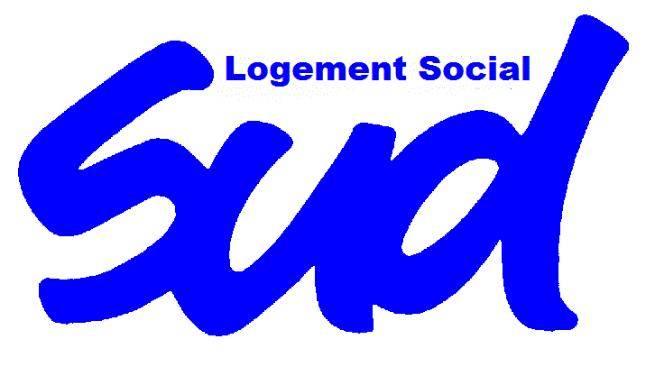

11 Décembre 2017

DU RENOUVEAU SYNDICAL POUR DEFENDRE
NOS ACQUIS ET NOS EMPLOIS

Collègues,

Suite à des divergences en terme de stratégie, d'organisation et de politique syndicale, nous tenions à vous annoncer notre départ du syndicat FSU accompagnés de nombreux camarades.

Malgré des tentatives de résolution de ce conflit interne, il n'a pas été possible de dégager une vision commune, partagée et d'instaurer une confiance mutuelle.

Pour le bien commun de tous les salariés et pour accompagner le projet Ambitions 2020 et la future fusion des OPH, il nous est apparu nécessaire de rassembler une équipe syndicale travaillant dans le même sens, dans l'unité et la confiance.

Après plusieurs contacts avec des organisations syndicales, nous avons choisi de créer deux sections syndicales en alliance immédiate, la CFDT avec Cédric SANCHEZ comme représentant de section syndicale, et SUD LOGEMENT avec Fabrice ACUNZO comme représentant de section syndicale.

Au regard des luttes internes à mener prochainement, créer deux sections syndicales complémentaires et en harmonie nous est apparu primordial pour défendre au mieux les intérêts des salariés de 13Habitat.
Face aux bouleversements à venir, nous vous proposons un choix de syndicats "à la carte" avec le coté juridique très développé de la CFDT et l'habitude des luttes locales menées par SUD/SOLIDAIRES.
Nous nous tenons à votre disposition pour étudier avec vous la formule qui convient le mieux à votre situation salariale et professionnelle.

Vous trouverez au dos les dates de nos réunions d'information syndicale au cours de premier semestre 2018. Bien entendu, nous sommes disponibles à tout moment pour répondre à vos questions et pour vous assister dans votre quotidien de salariés confrontés à une réorganisation dure, précipitée et non concertée.

Nous avons tous compris que l'avenir des salariés de 13Habitat s'annonce difficile.
Malgré les promesses, nous constatons tant au niveau national qu'au niveau local, que la parole politique n'est pas une valeur sure. Nous attendons toujours que 13Habitat connaisse le sens des mots justice, honnêteté et équité.

A nous d'impulser une façon nouvelle, déterminée et efficace de faire du syndicalisme.
A vous tous de comprendre que la solidarité devra être notre objectif commun.
Alors sans doute, nous arriverons enfin à être écoutés et entendus par la Présidence et l'équipe de direction et à reprendre en main notre avenir professionnel.

A très vite pour un combat dur, déterminé et enthousiaste !

Cédric SANCHEZ Fabrice ACUNZO
Secrétaire général secrétaire général
section CFDT section SUD LOGEMENT
06 86 85 80 05 06 88 82 67 60

REUNIONS D'INFORMATION SYNDICALE 2018

30/01 AGENCE AUBAGNE 10H00
AGENCE NEREIDES 14H00

08/02 AGENCE MARTIGUES 14H00
ANTENNE PORT DE BOUC (gardiens de l'agence Port de Bouc) 10H00

22/02 AGENCE CENTRE VILLE 10H00

08/03 AGENCE BELVEDERE 10H00
ANTENNE AYGALADES (gardiens des agences Aygalades et Campagne Léveque) 14H00

22/03 AGENCE ARLES TREBON 10H00
AGENCE ARLES BARRIOL 14H00

12/04 AGENCE LA MARIE 10H00
AGENCE LE CLOS 14H00

19/04 ANTENNE PORT ST LOUIS 10H30

24/05 ANTENNE TRIOULET 10H00
AGENCE CENTRE VILLE 14H00

07/06 AGENCE AIX 10H00
AGENCE VITROLLES 14H00

28/06 SIEGE 10H00

Avec la réorganisation, des lieux peuvent être modifiés, mais nous maintiendrons ces réunions sur les antennes pour être plus proches des équipes de terrain.

cedricsanchez013@gmail.com fabriceacunzo@yahoo.com

